Staande golven iets geheimzinnigs, ik dacht het niet....

Hoofdstuk 1, een stukje noodzakelijke doch lichte theorie .

Inleiding:
In onze hobby hebben we veel te maken met staande golven of beter verwoordt: reflecties. Maar wat zijn nu reflecties en hoe kunnen we ze meten en zichtbaar maken. De basis van dit artikel ontstond toen ik in het bezit kwam van een Vector Network Analyser (VNA) en ik daar dus, behalve kennis ook hulpstukken bij nodig had die je meestal zelf moet maken. Kopen kan ook maar prijzen zijn een beetje onamateuristisch. Er bestaan calibratie kitjes van 20.000 euro.
Veel uitleg over reflectie verzandt in een enorm wiskundige brei en ik heb niet zo veel kaas gegeten van wiskunde. Aangezien ik vast niet de enige ben, is hier een verhaal over reflecties en de bouw van richtkoppelaars als hulp-instrument, in hopelijk begrijpbaar Nederlands met weinig rekenwerk. Een richtkoppelaar is eigenlijk een onmisbaar stukje gereedschap voor de zelfbouwer. (en zeker niet alleen de antenne bouwer) Al was het maar om zelf een echt goede swr meter te maken maar je zal zien dat je er meer mee kan. Daarvoor zul je echter moeten weten wat reflecties zijn.

Wat is een reflectie :
Het meest bekend zijn de reflecties in een antenne installatie. Dat wordt dan de SWR ( standing wave ratio) genoemd. Het gaat om gereflecteerd vermogen. Dus het product van stroom en spanning. (P=UxI) Er wordt ook vaak van VSWR (voltage standing wave ratio) gesproken. Er bestaat ook een stroom variant.
Als je het wat makkelijker voor wilt stellen is de analogie met water wel handig. Let op, dit gaat niet 1:1 op, het is bedoeld om het wat tastbaarder te maken. Je zender of generator is een vat water, de coax een horizontale watergoot en de antenne is een opvangbak met een sluisje. Uit ons vat loopt door de waterdruk (spanning) water de goot in, Dat “stroomt” vrolijk naar het einde om dan de sluis tegen te komen. Als daar nu maar een hele kleine opening zit dan heb je een misaanpassing tov dat gootje. Er zal dus water terug gaan stromen. Je hebt een reflectie omdat er een mis-aanpassing is tussen de goot en de ingang van de opvangbak. Als de goot nu nog wat lekt zie je meteen de coax-verliezen. En met wat fantasie zie je dat dikke vloeistof (lage frequenties) dan ook minder lekt dan hele dunne vloeistof (hoge frequenties)

Dit gebeurt niet alleen in antennes maar overal. Niet alleen bij RF maar eigenlijk overal waar men over wisselstroom spreekt. Alleen hebben we er niet altijd last van. De SWR van een schemerlamp in nu niet echt iets om van wakker te liggen, het lichtnet gaat er niet van kapot. Er gaat ook niet altijd wat van kapot zoals dat bij een eindtrap kan gebeuren. Meestal zorgt mis-aanpassing voor extra demping. Het heeft ook niets met 50 ohm te maken. Je kunt reflecties bij elke impedantie-misaanpassing hebben. 50 ohm is nu een beetje de standaard omdat het ooit in de begintijd van de coax is gekozen als handige impedantie omdat het bij coax een mooie mix was van spanningsbestendigheid, verlies en vermogensverwerking. Maar een 400 ohm versterkertrap uitgang op een 100 ohm mixer geeft ook reflecties.

Impedantie
Ik had het al over weerstand in relatie tot misaanpassing. Bij radiogolven hebben we het meestal over impedantie ipv weerstand. Impedantie en reflecties zijn twee handen op een buik. Nu we toch bezig zijn dus even wat uitleg over impedantie.
Een impedantie is een soort virtuele weerstand voor wisselstroom. Het is wel een echte weerstand die de stroom vermindert maar dan niet zo'n tastbaar gekleurd ding met twee pootjes en gekleurde ringen wat wij een weerstandje noemen. Een spoel en een condensator zijn voor een wisselstroom een weerstand. Alleen noemen we dat een reactantie. Ze hebben een belangrijk kenmerk: ze dissiperen geen vermogen, dit is heel belangrijk te weten. Je antenne moet dus niet uit pure reactantie bestaan want dan disipeert hij geen vermogen en straalt dus niet. Maar ook belangrijk is te weten dat de eigenschappen van spoelen en condensators niet helemaal “vast “ zijn. Ze zijn frequentie afhankelijk doordat ze dingen als skineffect en paracitaire inducties en capaciteit bezitten. Een spoel kan zich op hoge frequenties als een bijna perfecte condensator gedragen.

Nu is een spoel een goed voorbeeld want dat ding heeft vaak een hoop draad en draad heeft weerstand die we met een ohm-meter kunnen meten. Dat deel kan wel vermogen dissiperen. Maar de weerstand voor wisselstroom, de reactantie, kan veel groter zijn en onze ohm-meter gebruikt gelijkstroom. Daarnaast is die wisselstroom-weerstand ook nog opgebouwd uit verschillende componenten en frequentie afhankelijk. De paracitaire capaciteit vermindert de oorspronkelijke reactantie weer. De genoemde reactantie , de overige weerstanden (bv dankzij het skineffect) en “DC” ohmse weerstand samen noemen we dus de impedantie. Aangezien een impedantie werkt als een weerstand voor wisselstroom en we weten dat er maximale energie overdracht plaats vindt als de weerstand van de generator aanpast op die van de verbruiker is dat de situatie die we (meestal) willen. We noemen dat : goed aangepast. Echter hebben we hier meestal ook nog met een transmissielijn van bijvoorbeeld 50 ohm coax te maken. Die complexe impedantie drukt men uit in R+ jX. R is de ohmse weerstand en jX is de schijnbare weerstand die bij inductief postitief en bij capacitief negatief is. 25+j10 is dus een weerstand van 25 ohm in serie met een inductie die een zuivere reactantie heeft van 10 ohm. Als je de gewone impedantie wil weten dan is dat de wortel van (R²+jX²)

Reflecties bij zenders.
Nu weten de meeste vast ook dat wanneer Z-in of R-in (de ingangs impedantie of weerstand) gelijk is aan de Z-uit of R-uit, er maximale vermogensoverdracht is. De meeste RF meetinstrumenten moeten dus een impedantie van 50 ohm zien om juist te meten. Als je namelijk geen maximale vermogensoverdracht heb kun je dus ook geen maximaal vermogen meten dan vooral mbt gereflecteerd vermogen. Bij meetinstrumenten werkt het ook net iets anders als bij een amateur-zender. Een meetzender moet je zien als een soort constante vermogenbron. Hij heeft een uitgangs impedantie van precies 50 ohm. Als je hem 1mW laat leveren dan probeert hij dat ook te doen, desnoods over zijn interne load.
Daardoor kun je perfect reflecties bij misaanpassing tov 50 ohm meten.

Een amateur-zender werkt echter heel anders (dan de meeste denken). Als je die niet met 50 ohm afsluit verandert er het een en ander in de instellingen en er gaat meer of minder stroom lopen door de eindversterker (tor, buis, fet), de ingangsimpedantie van de versterker verandert waardoor ook de sturing verandert. Kortom de hele boel ontregelt. Loopt de stroom of spanning te hoog op dan gaat de boel defect. Uiteindelijk is vermogen een product van stroom en spanning. De eindtrap kan best een uitgangsweerstand van 10 ohm hebben waarbij hij een load van 50 ohm wil zien (compleet willekeurige getallen) om gezond zijn werk te kunnen doen. Er zit dus nog een aanpasnetwerkje achter wat de eindtrap laat zien wat hij wil zien en wat die impedantie daarna transformeert naar 50 ohm. Als de antenne 50 ohm is dan wordt dat netjes naar die , in dit geval, 10 ohm getransformeerd. Dat aanpassen werkt echter twee kanten op. Als de antenne geen 50 ohm is dan ziet de eindtrap ook niet zijn gewenste load en gaat meer of minder vermogen leveren dan de fabrikant bedoeld heeft. Daar kan hij van kapot gaan. Er zijn vreselijk mooie formules om dat allemaal door te rekenen. In het boek erg goede boek Experimental Methods in RF design, een uitgave van de ARRL staat het hele rekenwerk erg duidelijk uitgelegd voor de wiskundig geïnteresseerde. Diepgaander is Fundamentals of vector network analysis van M. Hiebel te koop bij Rohde&Schwarz

Benoeming van de juiste termen:
We gaan het nu ook gelijk goed benoemen. De zender noemen we generator en deze levert een signaal wat we incident noemen. Het uitgaande vermogen is het forward signaal, wat er terug komt reflected. Het voorwerp waarvan we de aanpassing willen weten heet DUT. (device under test). Het wordt afgesloten met een bepaalde weerstand die we load noemen. Soms vertegenwoordigd het DUT zelf een load. Een test van een DUT in een schakeling heet “in situ”meten of embedded.

Wat er van het incident, gestuurd naar het DUT, terugkomt door mis-aanpassing noemen we de reflectie. Deze wordt berekent uit Rho = (Zo-Zdut)/(Zo+Zdut) Waarbij Z de complexe variant is (dus R+jX) . Meestal zullen wij Z0=50 ohm gebruiken. De uitkomst is een getal tussen -1 en 1. Dat is mooi want nu maak je iets oneindigs begrenst ( 0 ohm kortsluiting of short tot oneindig groot of open) en kun je het in grafiekjes zetten. Een load kan dus oneindig hoog in impedantie zijn en SWR loopt dus ook eeuwig door. De uitkomst van die simpele formule heet reflectie coëfficiënt (Rho)en krijgt de Griekse letter gamma (lijkt op een kleine r) Dit is een handig getal want het zegt iets over de gereflecteerde spanning en dus ook het gereflecteerde vermogen want dat is het kwadraat van het gereflecteerde spanningsaandeel. Je ziet ook of de load hoger of lager is dan 50 ohm. -1 is een kortsluiting en dus nul ohm, +1 is een open, dus oneindig hoge impedantie. Omdat we werken vanaf 50 ohm weet je dus ook het vermogen.

Als dat 0,3 is weet je ook gelijk dat 30% van je spanning terug gaat. Dat is dus 0,3 in het kwadraat wat 0,09 is, dus 9% van het vermogen. Je kunt zo ook de VSWR berekenen. (1+|rho|)/(1-|rho|) maar als we gaan meten, dan zijn we vooral geïnteresseerd in “de hoeveelheid” vermogen. Je hoort wel eens dat de VSWR van 2 , 50 ohm x2 en 50 ohm /2 is dus 100 of 25 ohm. Dat gaat alleen op bij ohmse waarden dus zonder reactantie aandeel. Anders (meestal dus) klopt er helemaal niets van.

Het gemakkelijkste gaat dat in dB. En wel dB tov een bepaald vermogen. Meestal dus dB tov 1mW en die 1mW noemen we dan 0dBm. (0DB hoger dan 1mW) 3dBm is dus 3dB meer dan 1mW. -10dB is 10dB minder dan 1mW. Je rekent dat uit door 10*log(mW). Even voor de duidelijkheid, we meten dus in dB en dat lijkt vaak niet veel maar 50dBm, dus 50dB meer dan 1mW is 100W, als je nu 10dB verlies hebt dan hou je dus 40dBm over en dat is een wopping 10W dus als iemand zegt dat een kabel of een tuner maar 10dB verlies heeft......dan is dat bij 100W uit je zender wel 90W down the drain.

Samenvattend:
We hebben net gezien dat als de aanpassing niet goed genoeg is je een probleem kunt krijgen. Er ontstaan reflecties in het systeem en impedanties gaan elkaar beïnvloeden. Dat kan bv tussen een versterker en een filter, tussen een mixer en een versterker, tussen een driver en een eindtrap maar ook een luidspeaker aan een versterker uitgang, kortom dit is van belang voor elk functioneel deel van een transceiver. Een reflectie ontstaat dus als de generator een andere impedantie heeft als de belasting. De uitgang van het aanpasnetwerk transformeert dat dan naar de gewenste load. Er zit dus al de nodige “vaste” tunertjes in je transceiver. Om echter de boel goed aan te sluiten en dus reflecties te vermijden moeten we het een en ander kunnen meten. Hoe dat gebeurd leg ik verder op uit. Nu heb je dus die zender die geen 50 ohm blijkt te zijn via 50 ohm coax aan een 50 ohm antenne. En dan heb je geen reflecties. De zender ziet namelijk 50 ohm, de coax transformeert de antenne impedantie niet want kabel en antenne zijn op elkaar aangepast. Energie die in de kabel gestuurd wordt gaat dus helemaal de load in. De zender ziet geen kabel en antenne. Die ziet 50 ohm en levert net zoveel vermogen dat dat mooi allemaal gedissipeerd kan worden. Is de antenne geen 50 ohm dan ziet de zender iets anders. Alles behalve 50 ohm. De kabel transformeert en het resultaat ziet de zender. Bijvoorbeeld 60 ohm. De zender gaat nu het vermogen proberen te leveren wat daar bij hoort. Hij ziet immers 60 ohm. Dan komt dat vermogen bij de antenne en die blijkt geen 60 ohm te zijn. Gelijk maakt een deel van het vermogen rechtsomkeer. Dan komt het bij de zender. Die is ook geen 60 ohm dus weer gaat een deel terug naar de antenne en zo tot het uiteindelijk op is aan verliezen en uitgestraald door de antenne. Het is vreselijk belangrijk dit goed te snappen.

Hoofdstuk 2: richtkoppelaars

Inleiding:
Hoe meet je nu reflecties. In de antenne doen we het met een VSWR meter. Nu is een VSWR meter niets anders dan een zo breedbandig mogelijke richtkoppelaar die een aanwijsinstrument met schaalverdeling heeft gekregen waarmee je de SWR en vaak de forward power kan aflezen. In het Engels directional coupler genoemd. Het kan ook met een weerstandsbrug. Dat heet een directional bridge. De termen worden echter onterecht door elkaar gebruikt. Om het niet te ingewikkeld te maken noem ik het in het algemene verhaal steeds richtkoppelaar of directional coupler. Het maakt dan niet uit of het een coupler of bridge is. Wanneer dat wel nodig is zal ik het onderscheid wel maken. De directional bridge is een veel preciezere methode maar niet geschikt om permanent ergens tussen te laten en ook niet geschikt voor grote vermogens. Je stookt namelijk minimaal 6dB vermogen op in die weerstanden. Daarom worden er vaak andere richtkoppelaars gebruikt bij zenders dan in de meettechniek. Je meet bij reflecties de spanning of de stroom. Meestal meten we de spanning ,vandaar VSWR, De V van Voltage, er zijn ook ISWR meters, de I van stroom. We zullen het verder gewoon over SWR meter hebben. De uitkomst van beide meters is uiteindelijk het zelfde.

Eigenschappen van een richtkoppelaar.
Als je nu een incident van 10dBm naar een DUT stuurt wat niet perfect is aangepast (van af nu bedoel ik daarmee dat hij 50 ohm is) dan komt er wat vermogen terug. Dat betekent echter ook dat je iets moet hebben om dat gereflecteerde vermogen te meten en als dat ding “lek” is dan meet je reflecties die er niet zijn omdat er signaal doorlekt naar de poort waar je het niet wil hebben. Poort ? Ja, een richtkoppelaar heeft poorten, een DUT en een zender ook. Zo noem je in- en uitgangen. Zo kun je er ook nummers aanhangen. Zijn er reflecties die je wil meten op de daarvoor bedoelde poort dan wil je niet dat die ook doorlekken naar de forward poort waar je uitgaand vermogen meet. Vaak zul je ook S-parameters tegen komen. S11, S12, S21 en S22. Dat is niets geheimzinnigs. S1 is de ingang, S2 de uitgang. S11 is het vermogen wat van poort 1 af komt en via de DUT weer terug gaat naar de zender. S11 zegt dus wat over reflecties.
S12 is vermogen wat op poort 1 aankomt van poort 2. S21 is vermogen wat op poort 2 aankomt van poort 1. S22 is vermogen wat van poort 2 op poort 2 aankomt. Dat is ook een reflectie.

Je wil ook dat de richtkoppelaar frequentie onafhankelijk is. Helaas is dat nooit het geval. Door middel van veel kennis en ervaring en hele precieze productie kunnen fabrikanten als bv Agilent richtkoppelaars maken waar wij niet aan kunnen tippen voor een prijs waar je een leuke transceiver voor kan kopen. We zullen dus rekening moeten houden met frequentie afhankelijkheid maar we kunnen wel beter dan de gemiddelde SWR meter. We moeten dus ook altijd testen of het voor die gewenste frequentie goed werkt. Dat heet een calibratie. Dat kan op veel manieren maar meestal is het voor ons makkelijk een SOL calibratie te doen. Short, open en load.

Nu zijn er drie vaste dingen bij reflectie meting.
1)Een totale reflectie die optreed bij een load die oneindig groot is (open einde),
2)het zelfde bij een kortgesloten load (een short) dus nul ohm
3) en natuurlijk het ontbreken van reflectie bij 50 ohm.
Dat betekent dat we op de poort die het reflectie meetsignaal geeft, niets moeten meten als de uitgaande poort die normaal naar de DUT gaat is afgesloten met 50 ohm. Tja en niets meten op een analyser wordt wat lastig, ze zijn zo gevoelig dat er altijd wel wat doorlekt en ze kunnen niet “niets” aangeven. De ruisvloer ligt bij goede analysers op -115dBm maar dat is nog erg ver verwijderd van niets. Meestal haal je 30 tot 40 dB en dat heet de directivity.

Hoe werkt een richtkoppelaar ?
De gangbare SWR meter eerst. In je zender is een radiosignaal gewoon stroom en spanning maar in de coax wordt het al een EM veld, een radiogolf, wat zich binnen die coax als in een golfpijp verplaatst. De meter moet dat proces niet verstoren. Toch wil je weten wat daar gebeurd. Je moet wat signaal uitkoppelen, een soort monster er van nemen. Die uitkoppeling kan op diverse manieren gemaakt worden. In de SWR meter zit daarom een stukje transmissielijn van 50 ohm. Daar vlak bij zit een tweede en vaak derde geleider waarin door inwerking van de EM velden een kopie van het signaal ontstaat . Als je dat “radiogolf-monster” gelijkricht kun je daar een meter mee aansturen en de schaalverdeling zo ijken dat je het vermogen kan aflezen wat daar theoretisch bij hoort. Soms is hij niet geijkt en zet je hem met een potmeter zo dat de meter volle schaal uitslag heeft. Als je nu een tweede uitkoppeling maakt maakt maar die omgekeerd aansluit, dan loopt daar dus ook zo'n signaal monster. Het loopt echter in tegenfase en dat betekent dat het wegvalt tegen tegen het originele signaal. Is er een mis-aanpassing dan is het signaal in die uitkoppeling dus anders als het originele en ontstaat daar wel een meetbaar signaal. Soms meten ze de stroom door de SWR-meter (via bv een transformator) en nemen ze een monster van de spanning. Deze schaalverdeling is dan zo geijkt dat het juiste vermogen wordt aangegeven en zo ook de SWR . Dat is echter iets anders als echt reflecties meten. Meestal wordt het signaal mbv diodes omgezet in een DC spanning.
Er is overigens geen verschil tussen de principiële werking van power en swr meters.
Ook belangrijk, daarom nogmaals, de load met transmissielijn bepaald de reflectie. Daarom moet de richtkoppleaar ook 50 ohm zijn om deel van dat systeem uit te maken. Wat er voor de richtkoppelaar gebeurd is niet van belang. Wel voor je set natuurlijk maar niet voor die meter. Hij geeft dus alleen weer wat er na (eigenlijk in) die meter gebeurd, niet er voor.
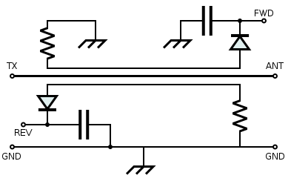
Hierboven een plaatje van een richtkoppelaar, en er onder hoe hij er uit kan zien.
(uit: http://en.wikipedia.org/wiki/SWR_meter)
Je ziet twee N connectors. Daar gaat links de generator op en rechts de DUT. Op de 4 kleine SMA connectors staat dan een signaal wat 40 dB lager is dan het incident. Je ziet er P out en P return bij staan. Dat zijn de poorten waar je de power en reflectie meet. Deze heeft er vier , dat is voor sommige metingen handig. Meestal is er echter maar eentje en die is voor de reflectie. Heb je er twee, dan kun je de forward power te meten zonder het ding om te draaien.

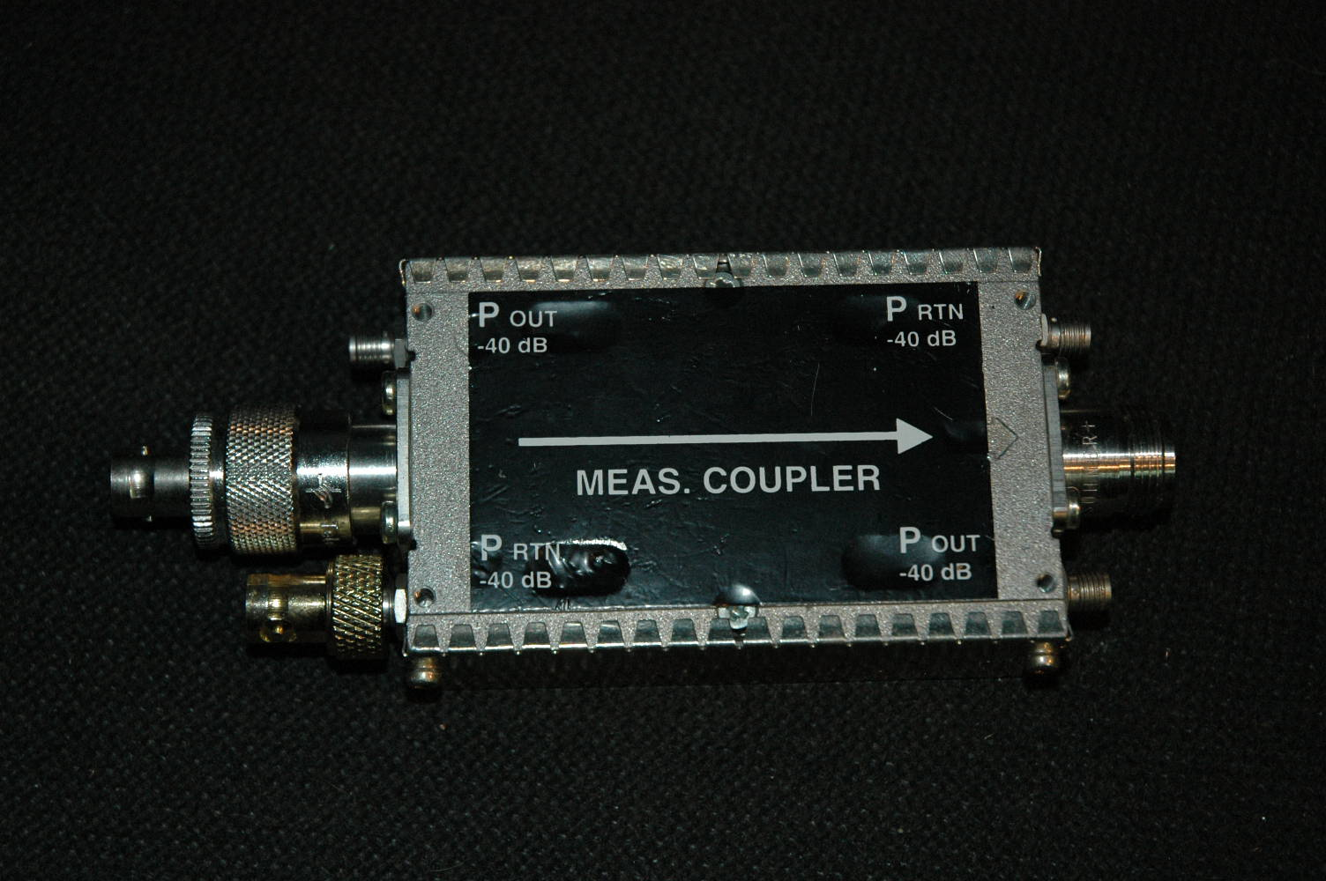

Is dat voor de amateur ook weggelegd ?
Een directional coupler is frequentie afhankelijk en moeilijk te maken.
Wij als amateurs, gebruiken daarom meestal een hybride weerstand brug. Dit is een hybride directional bridge. We splitsen het vermogen op in twee gelijke delen en sturen het ene deel naar een 50 ohm weerstand en het andere deel naar de DUT. Is de DUT ook 50 ohm dan is de brug in evenwicht. Er staat dus geen signaal op de meetuitgang. Bij totale reflectie is het hele vermogen op de meetuitgang aanwezig. Nu noem je het verschil tussen datgene wat de analyser aangeeft bij totale reflectie en “niets” bij 50 ohm de directivity van de koppelaar. Bij een goede is dat meer dan 40dB verschil. Je ziet, er lekt toch nog aardig wat door. Met zelfbouw halen we meestal niet meer dan zo'n 30-35dB. Hij moet ook bij een short en open het zelfde aangeven. Ook dat is erg moeilijk en je hebt het netjes gedaan als je dat onder de 3dB kunt houden. Voor antenne werk is een directivity vanaf een 25dB bruikbaar. Hoe hoger dat is hoe preciezer je kan meten.
De weerstandsbrug snoept zelf ook wat vermogen op en dat wordt ook in dB aangegeven. Bij de later te bespreken koppelaar is dat 6dB. Dat heet insertion loss. De open en short hebben beide dus een gelijk effect. Bij beide is er 100% reflectie. Het is niet helemaal het zelfde want bij een open einde staat daar maximale spanning en het vermogen gaat in fase weer terug. Bij een kortsluiting vormt het eigenlijk gewoon een cirkeltje terug naar de generator via de mantel van de coax, het draait daarbij 180 graden in fase. De richtkoppelaar ziet alleen vermogen terug komen. Hij heeft geen weet van de fase. Dat moet het apparaat erachter verwerken. Dat apparaat is een Analyser. Er zijn een paar soorten analysers, die zal ik later nog bespreken.

Wat meten we nu precies:
Nu hebben we nog een klein probleempje. We hebben Rho en SWR maar de analyser geeft ons soms alleen een verschil in dB en het veranderen van de fase. We noemen dit Return loss of reflectie demping. Moderne analysers rekenen alles voor je uit en geven direct de gewenste grootheid weer. We kunnen dat zelf ook. Nu hebben we al eerder gezien dat Rho heel eenvoudig om te zetten is naar return-loss en omgekeerd en Rho op zijn beurt weer naar SWR. SWR zegt niets over de impedantie. Als je de formule voor de VSWR invult (even met ohmse waarden voor het gemak) zie je dat 25 ohm het zelfde geeft als 100 ohm. We weten dus dat er een VSWR van 2 is (en niet het foutieve 1:2) we willen echter weten of we hoger of lager in impedantie moeten. Dat zien we wel aan Rho, het reflectie-coöficient. Boven de 50 ohm is Rho positief, er onder negatief. We kunnen dus na een return loss meting uitrekenen wat de Rho en vswr is en ook hoeveel ohm de impedantie van de load is. Door gebruik van vector network analysers kan je ook meten hoe die complexe impedantie is opgebouwd uit een puur ohms en capacitief of inductief deel. Nu zijn er niet veel amateurs met zo'n ding maar een richtkoppelaar kan ook met een scoop en/of RF meetkopje worden gebruikt. Absoluut meten wordt lastiger maar relatief niet. Je kunt de open en short bepalen en de 50 ohm. Die laatste is meestal het belangrijkste. Wat de meter of scoop daarbij aangeeft is dan minder belangrijk. Je kunt alleen niet naar een impedantie terugrekenen want daar heb je fase informatie voor nodig. Je kan daarmee wel aanpassingen maken en meten tot de return loss de zelfde waarde heeft als bij 50 ohm.

Een richtkoppelaar heeft dus een voorkeur voor een richting. Daar maken we gebruik van door hem of forward of reverse te gebruiken. We kunnen dus ook power meten. De hybride is ook als powersplitter of combiner (power omdat hij vermogen splitst niet dat hij veel power aan kan) te gebruiken. Zo kan je de signalen van twee meetzenders combineren (twee-toon test voor ssb) of het signaal van een meetzender opsplitsen in twee. Ook kun je twee ontvangers op een antenne aansluiten of omgekeerd. Kortom een handig ding. In een later deel zal ik de bouw beschrijven.

Hoofdstuk 3 Network Analysers

Zoals beloofd de meetapparaten bedoeld voor dit soort metingen.
Naast de standaard swr meters en powermeters zijn er geavanceerdere apparaten die meer kunnen.

De simpelste vorm is de wobbelaar ook wel wobbulator of sweepgenerator genoemd, in . In zijn basis vorm bestaat deze uit een scoop en gesweepte meetzender maar ook met de hand kun je een zender sweepen op een scoop en de waarden noteren. Net als je met een swr meter feitelijk doet. Die waarden kun je in een grafiekje zetten. Zo deed men het tot halverwege de jaren 60 ook. Dit is een amerikaanse wobbelaar.

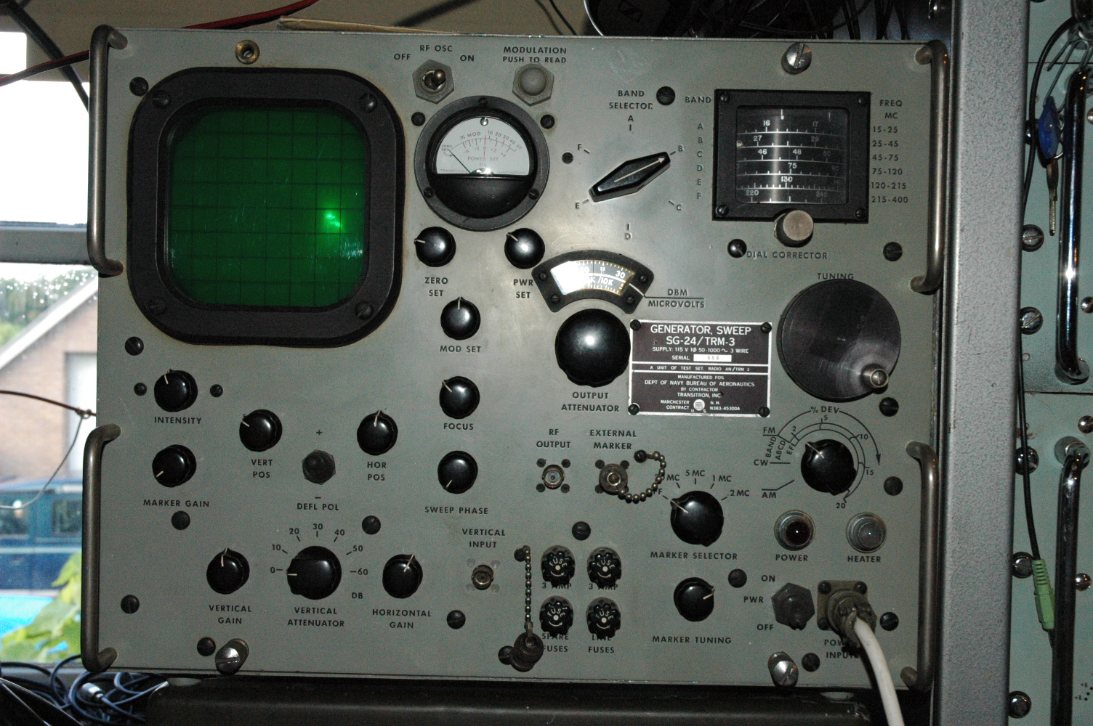

Hieronder een van de eerste echte VNA's. Deze HP is ongeveer uit 1968. De bovenste trace is de return loss van een reflectiemeting van een antenne. De onderste het fase verloop.

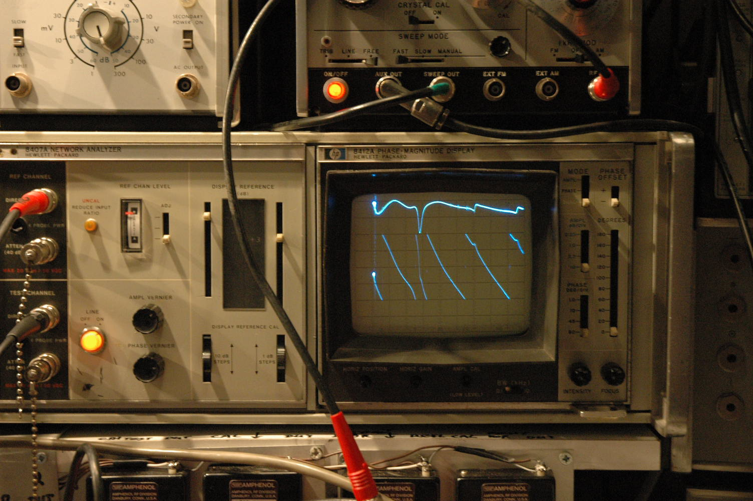
Uiteindelijk is de meter op je swr-meter ook gewoon een richtkoppelaar die door een diode het gereflecteerde uitgekoppelde gelijkrichte vermogen aangeeft. Je hebt echter een nadeel. Een diode is gevoelig voor het hele spectrum . Hij geeft dus een DC spanning die bestaat uit het te meten signaal maar bv ook alle harmonische of intermodulatie producten. Heel leerzaam om dat eens met een echte analyser te vergelijken. Dan blijkt ineens dat de power die je overstuurde zender op je powermeter laat zien kan bestaan uit bv 60% gewenst signaal en 40% rotzooi. Ook heeft een diode een niet lineaire karakteristiek en is hij frequentie afhankelijk. Een diode heeft een zekere capaciteit. Bij hoge frequenties gaat een deel van je signaal en dan gewoon niet gelijkgericht doorheen. Een diode heeft ook nog andere factoren zoals drempelspanning, forward spanning en reverse recovery time. Hij heeft tijd nodig om weer dicht te gaan als de stroom van fase wisselt.

Veel uitgebreider is de spectrum analyser met tracking generator maar de apparaten die er speciaal voor gebouwd zijn worden network analyzers genoemd. Heeft niets met internet te maken. Een samenspel van bv spoelen en condensators wordt nu eenmaal al decennia lang een network genoemd.

Er is de scalar network analyser (=SNA, een Spectrum analyser met tracking generator is ook een SNA maar een SNA is meestal niet als SA te gebruiken) en het vlaggeschip onder de analysers; de vector network analyser (VNA of VNWA). Helaas is men vaak onzorgvuldig in de benaming en wordt een analyser al snel vna genoemd.

Een analyser bestaat uit een sweepgenerator en een meelopende ontvanger. Alle analysers doen dat. Dat is tevens het verschil met een wobbelaar. Een analyser luistert dus alleen op de zendfrequentie middels een goed filter wat de kans op meetfouten door intermodulatie en harmonische verminderd. Een wobbelaar luistert breedbandig, er loopt dus geen ontvanger mee maar het signaal wordt door een diode-detector omgezet in een gelijkspanning (net als in de swr meter) die de Y ingang van een scoop aanstuurt en de sweepgenerator bepaald de X positie. Je zou een scoop uitgang op een swr meter kunnen maken. Dan heb je ook een richtkoppelaar.

Het volgende voorbeeld maakt het wel duidelijk. Je zorgt dat de varco van je ontvanger geen eindstop heeft zodat hij continu rond kan. Je drijft de afstemknop van de varco van je ontvanger dan aan met een motortje. Het audio signaal richt je gelijk met een detector en dat signaal gaat naar je scoop in X, Y mode. De X is de tijdbasis. Die moet natuurlijk gelijk lopen met het motortje en dat wordt moeilijk in dit voorbeeld. Maar het gaat om het principe. We doen een omwenteling. De varco een keer rond bestrijkt bv 10-20MHz. Nu staat de varco aan het begin bij 10MHz. De stuurspanning van je X-as ook. Als er nu geen signaal op de ingang van je ontvanger staat hoor je alleen ruis. Die ruis levert een beetje spanning op in de detector en je ziet een klein streepje wat de momentele waarde van die spanning vertegenwoordigd. De zogenaamde ruisvloer van je analyser. Nu draaien we verder en op 15MHz komen we een sterk signaal tegen. Uit de luidspeaker horen we nu bv een fluittoon van een CW signaal of misschien wel muziek. Alles wat daar door het filter van je ontvanger heen gaat. De diodedetector maakt daar een DC spanning van en je scoop laat op de plaats waar de X op dat moment is, halverwege de X-as, dat DC voltage zien als een zogenaamd “paaltje” Dit is heel in het kort de basis van een spectrum analyzer. Hang je er nu geen antenne aan maar een meet zender die mee loopt dan meet je bij iedere frequentie dus een maximaal signaal. Je krijgt dus een rechte streep op je scherm. Beetje zinloos zul je denken maar dat is het niet. Je kunt dat meetsignaal namelijk ergens doorheen sturen, door het DUT namelijk. Je weet dan wat je er in stopt en ziet op je scherm wat er mee gebeurd is. Dat kan versterkt maar ook verzwakt zijn. Zou het DUT een filter zijn dan zie je dus de doorlaat van dat filter. Maar je kunt ook een signaal naar je DUT sturen via een directional coupler. De reflectie meetuitgang gaat dan naar de ingang van je analyser. Zo kun je bv de impedantie of swr van je antenne meten.

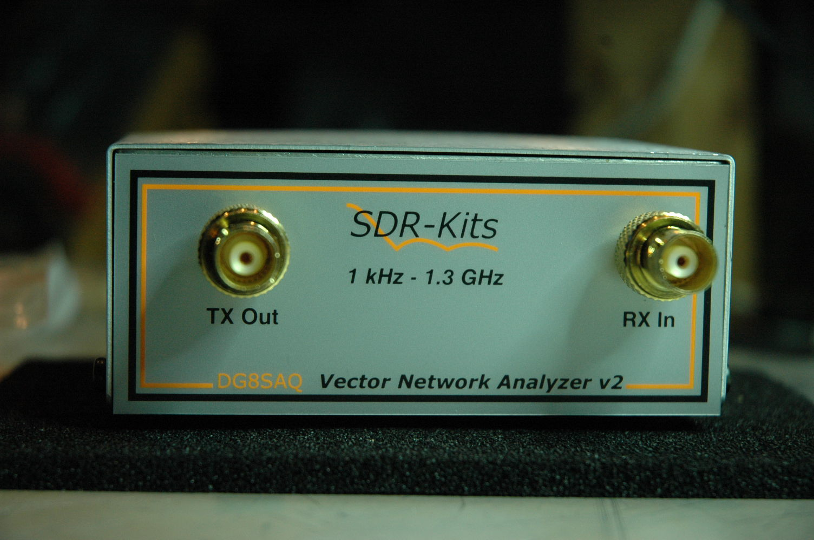
Een SNA geeft de magnitude weer (dat is het POWER verloop, niet de spanning (amplitude) zoals bij de wobbelaar. Een VNA geeft daarnaast ook de fase informatie. Daar zie je de fase dus 180 graden verdraaien bij een short maar ook de resonantiesprong van een LC kring. Je kunt er zoals gezegd ook doorgangsmetingen mee doen om de versterking of verzwakking van bv een filter of versterker te zien, de gain. Verzwakking noemt men dan negatieve gain. Dit zijn bij een VNA best moeilijke metingen. Je moet het DUT namelijk eerst aanpassen op 50 ohm maar soms ook van ongebalanceerd (coax) naar gebalanceerd en omgekeerd. Je hebt ook een zogenaamde calibratiekit en soms speciale gematchte kabels nodig . Bij moderne digitale versies is dat een stuk makkelijker geworden. Hier doet de software de calibratie en bepaalt , en compenseert, zelf de misaanpassing. Bij een analoge VNA ben je vaak meer tijd kwijt met de voorbereidingen dan de meting zelf. Daarna moet je de uitkomst van die meting zelf nog analyseren en daarover kan je nog een heel boek volschrijven. Een foute meetopstelling of calibratie kan van een spoel een condensator maken of een perfect aangepaste antenne waardeloos laten lijken. Je moet dus veel vergelijkende controle metingen doen. Als je 50 ohm dummy er na calibratie als 100 ohm uitziet dan ziet je 50 ohm antenne er ook als 100 ohm uit. Dat stelt hoge eisen. Een andere connector, een verloopstukje of een draadje worden door een analyser feiloos gezien. Als je een spoel meet en die hang je met krokodilsnoertjes aan je analyser dan meet deze ook effecten van de inductie en capaciteit van die draadjes of bnc naar banaan adapter. Dat moet je allemaal wegcalibreren.

Een antenne analyzer zoals bv van MFJ is een VNA maar dan beperkt en alleen voor reflectiemeting. Een waarschuwing is ook op zijn plaatst. Antennes, de goede, geven een stevig signaal. De analyser moet zijn eigen zwakke signaaltje weer uit die overdaad aan signalen halen. Dat geeft dus vaak zwaar vertekende beelden. Zo'n apparaat werkt alleen lekker op “slechte” antennes. Er zijn op het gebied van echte VNA's niet zoveel opties. Er zijn tegenwoordig een paar betaalbare kit's te koop (die tot over de Ghz gaan) en er zijn wat kant en klare PC-gekoppelde VNA's die meestal maar tot iets van 150MHz gaan. De rest zijn antenne analysers. Het rare is dat die soms nog duurder zijn dan de genoemde amateur-vna's en veel minder kunnen. Een spectrum analyser is al redelijk zeldzaam onder amateurs, een met tracking generator is dat helemaal. Met een SA, meetzender en directional coupler kom je echter ook al een eind en een SA is zelf te bouwen. Een eenvoudige met TV-tuner die door iedereen te bouwen is of een “bijna echte” die echter behoorlijk wat bouw ervaring (en vaak een analyser ivm afregelen) en kennis vereist.

Hier onder de info die het 40 jaar jongere zusje van de HP je laat zien: Dit is van de SDR-kits VNA.

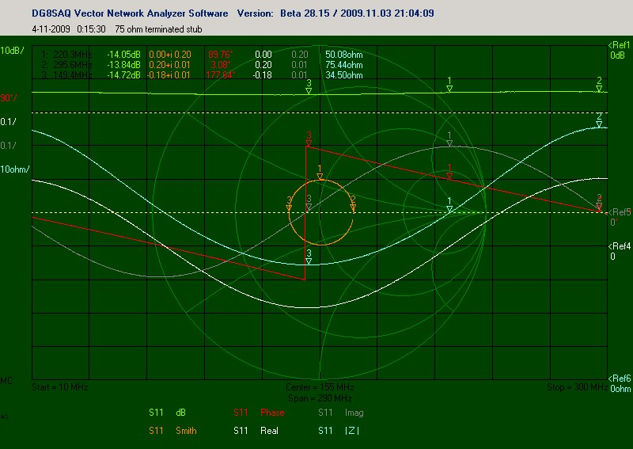

Om dat moois te kunnen gebruiken heb je dus een coupler nodig. Even nog een opfrissing:
Er zijn diverse uitvoeringen en bijna altijd met een bepaald frequentiebereik.
Het principe blijft echter gelijk. Er loopt vermogen door het ding heen. Dat koppel je op een bepaalde manier uit. Dat kan met een parallel stukje draad. De hoofdleiding heeft een magnetisch veld om zich heen en dat introduceert weer een stroompje in dat stukje draad. Je kunt dat ook doen door een stroomtrafotje mbv een ringkern waar de hoofddraad doorloopt. Nu kan je dat stukje draad ook op printplaat maken, dat heet microstrip. Klinkt echter veel makkelijker dan het is. Als dat stukje doorgaande draad geen 50 ohm is en dat uitgekoppelde stukje ook niet gaat het fout. Er ontstaan dan reflecties in het ding zelf. Dat is ook de reden dat een 11 meter SWR meter op 2 meter niet gaat werken. De richtkoppelaar is daar geen 50 ohm meer. Een makkelijke manier om een goede “breedbandige” koppelaar te maken is een 6dB hybride koppelaar.
Deze bestaat uit een drie 50 ohm weerstanden en een balun. Zou je er een DC meter op zetten dan geeft hij niets aan. Daarom werken we niet met een meter die alleen stroom of spanning meet maar met powermeter of beter een analyser . Die brug is gebalanceerd dus moet er een balun tussen om met coax naar de analyser te gaan en voor optimale isolatie.

Nu moet zo'n ding breedbandig zijn en zo'n balun is daar de beperking maar ook de pootjes naar de weerstanden enz. Toch is dit de makkelijkst te maken goede koppelaar. Zeker stukken beter dan de coax koppelaar.
Een coax coupler zie je vaak op websites. Een draadje tussen de ommanteling en de binnenader als oppiklus. De directivity is niet best maar het insertion verlies heel weinig. Voor een enkele amateurband zijn ze wel makkelijk te maken maar hooguit als aansturing voor een swr meter . De mooiste couplers zijn gebaseerd op transmissielijn, vaak mbv microstrip of stripline, ware mechanische kunsstukjes maar erg complex en voor de gemiddelde amateur niet te bouwen.

De bouw:
We gaan de bouw van deze hybride beschrijven. De tekening is van PE1FOD maar het is een universeel ontwerp.
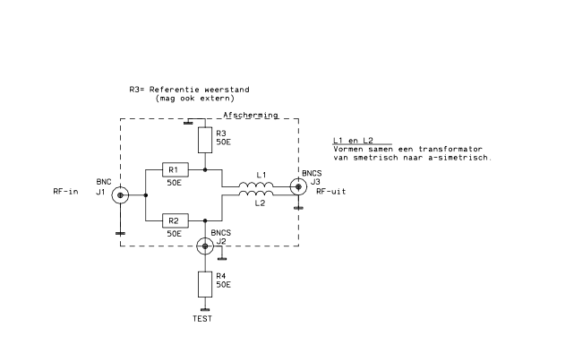
L1 en L2 vormen samen de balun.

De weerstanden moeten inductievrije koolweerstanden zijn , liefst SMD maar voor HF kom je met gewone ook een eind. De ferriet ringkern moet geschikt zijn voor de te gebruiken frequentie. Voor HF dus een ander soort ferriet als voor UHF. Belangrijk is dat de inductie hoog is met weinig wikkelingen en dat die inductie ook bij hoge frequenties in stand blijft Het draad moet niet te dik zijn zodat de getwiste draad ook in de buurt van 50 ohm is (0,50mm CU draad bv). Het gaat hier om een stroombalun waar een stukje parallel transmissielijn doorgaat welke zo gedwongen wordt van gebalanceerd naar ongebalanceerd en daarom moet de reactantie zo hoog mogelijk zijn. Bij lage frequenties heb je daar een behoorlijke inductie voor nodig en dat zijn vaak veel windingen. Veel windingen zorgen bij hoge frequenties echter voor problemen door de paracitaire capaciteiten. Materiaal 43 is wel een goede keus voor de HF banden. Het kastje moet van metaal zijn en aard-aansluitingen moeten zo breed mogelijk. Geen draadje dus maar liever een strip. De pootjes van de weerstanden zo kort mogelijk en bij voorkeur geen SO239 connectors. Deze zijn namelijk alles behalve 50 ohm. Tot in ieder geval 1GHz zijn BNC of N connectoren een beter keus. Die zijn 50 ohm (en kunnen meer spanning aan). Daarboven (de kwetsbare) sma connectors of nog beter 3,5mm connectoren.
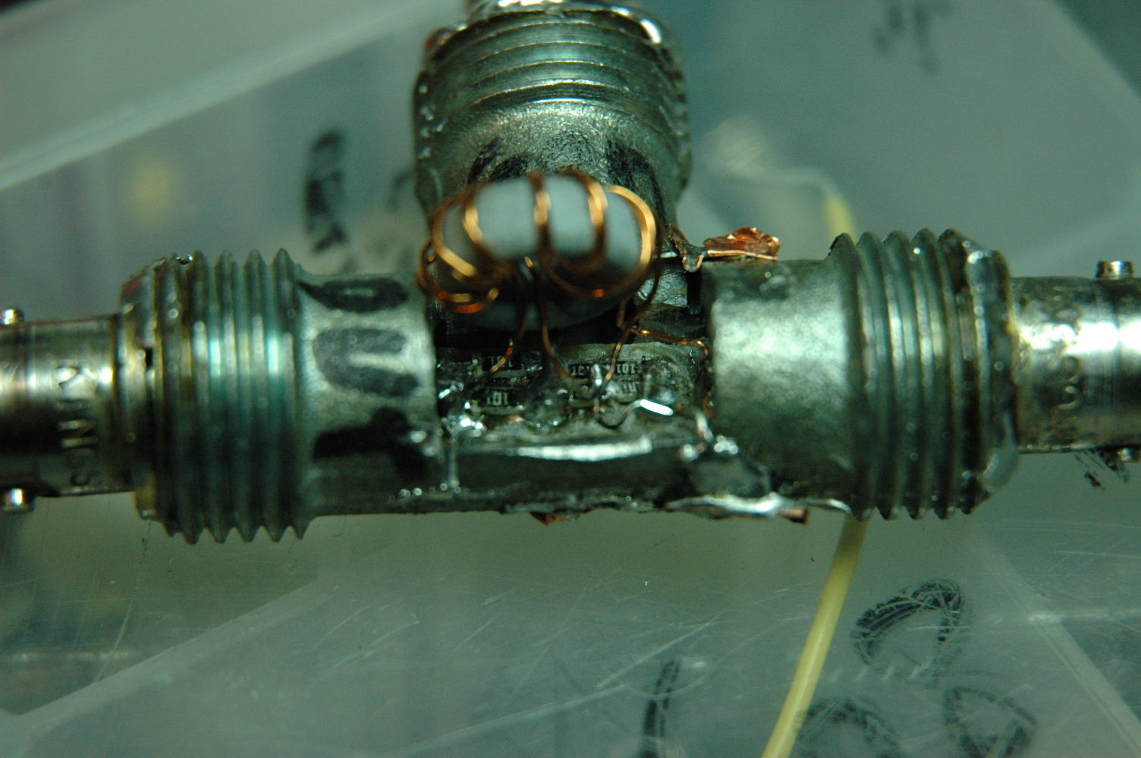
Beter nog is om het geheel zo klein mogelijk te houden en smd onderdeeltjes te gebruiken. Hiernaast heb ik een T-stuk voor gasleiding voorzien van bnc connectors en een stukje microstrip printplaat met een balun. Deze balun ligt dan plat op het printje en het gat is dichtgemaakt met koperfolie en daarna ingetaped. Voor HF kun je ze in elk willekeurig kastje inbouwen. Deze hiernaast doet het bv niet goed onder de 100MHz maar wel voor hogere frequenties. Op de tweede foto hieronder liggen links onder in de hoek twee voorbeelden. De onderste is deze hiernaast. De andere opgebouwd met normale weerstanden en geen microstrip gebruik ik voor 0-100MHz.
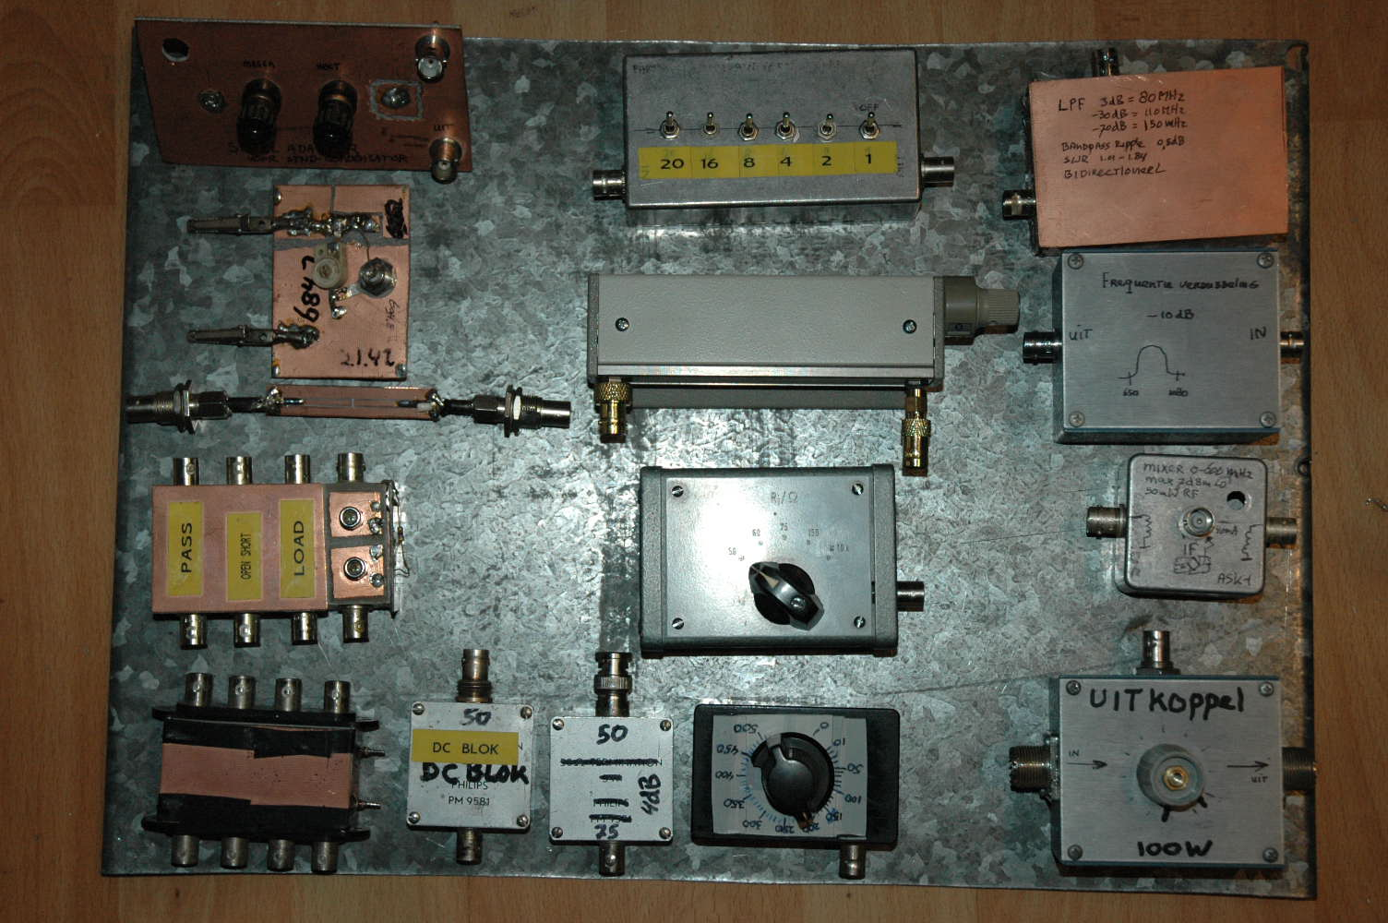
Dit zijn wat hulpmiddelen die handig zijn bij metingen. Dingen zoals DUT houders, calibtators (die dingen met 9 bnc's), DC blokker, impedantieaanpassers, mixers, filters, verzwakkers enz. Ook is een assortiment verloopjes handig.
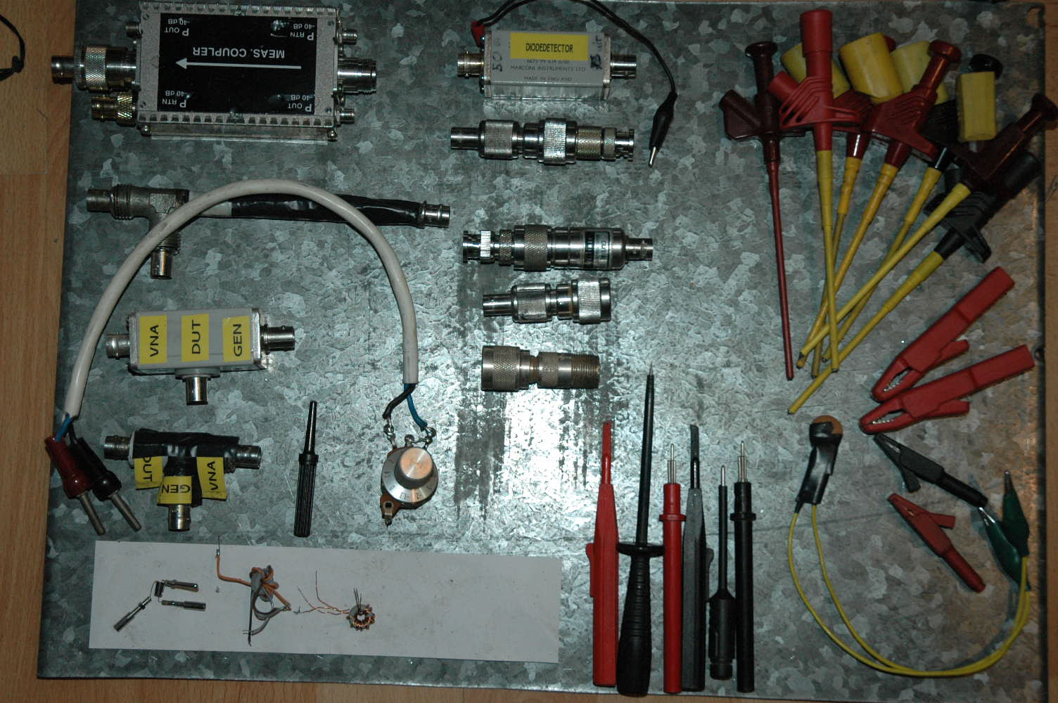

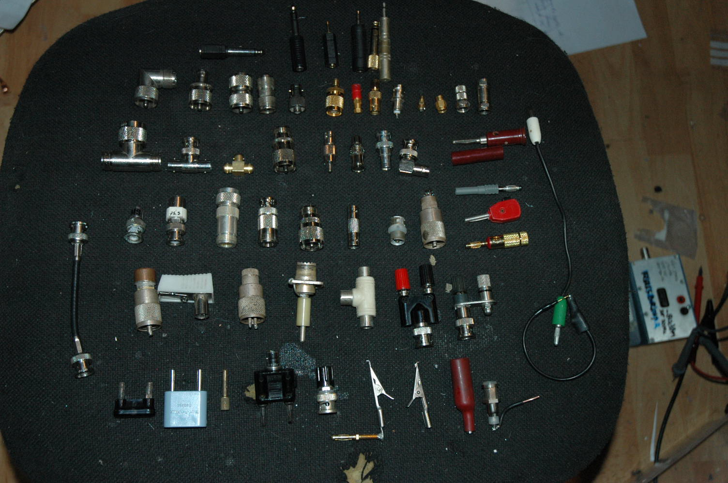
Hoofstuk 3: De Meetopstelling:
Nu wil je natuurlijk ook wat meten. De simpelste manier eerst. We gaan een antenne meten. Je sluit eerst een meetzender aan op RF in. Dan een 50 ohm dummyload op RF uit. Op test sluiten we een diodedetector met multimeter of onze scoop aan. We noteren de waarde die we meten op een van de frequenties die we willen weten. Dan halen we de dummy eraf en sluiten er niets op aan. Weer noteren we de waarde. We weten nu welke waarde 50 ohm is en wat oneindig. Nu sluiten we de antenne aan en meten op de gewenste frequenties de waarde. Als we dat in een grafiekje tekenen zien we hopelijk een punt waar de grafiek de 50 ohm lijn raakt. Daar is de swr 1. We kunnen ook met die waarden gaan rekenen. We kunnen het naar dB's omrekenen en zo weer naar alle andere parameters. We kunnen zelfs zo de R+jX meten maar dat vereist kennis van smithchards. Je herhaald dan de meting met bv een 10 ohm weerstand in serie en daarna met een condensator met een reactantie van ongeveer 10 ohm. Je berekent steeds de Z en tekent voor die ene frequentie de bijbehorende circel. Daar waar ze elkaar raken staat de R+jX waarde.

Makkelijker wordt het met een sweepgenerator scoop en diode detector, je hebt dan en wobbelaar. Nog makkelijker met een analyser.

Maar je kan zo bv ook de uitgangsimpedantie van een versterker vrij makkelijk bepalen. Maar dat is iets voor een ander artikel.
Veel meetplezier.
Fred PA4TIM

